新龙中三班

2025年3月25日 星期二 晴

▲今日出勤

应到24人，实到24人，所有小朋友都来园参与活动啦！

▲户外活动

今天上午户外我们一起拍了皮球，活动中部分小朋友展示了最近练习的成果，都有了很大的进步，其中进步最大的是黄文浩和喻梓悦两位小朋友哦，浩浩从原来的不会拍，到现在很轻松的拍了十几个，而悦悦则是更加的熟练，能定点不间断的拍球，就算皮球乱跑也能迅速调整站位，继续拍球，很厉害哦！其他小朋友继续加油咯！！

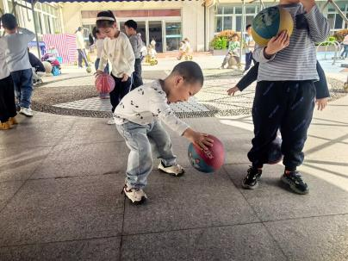 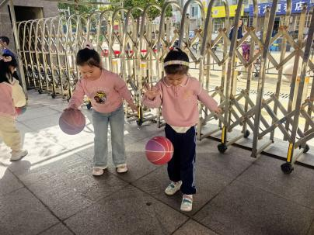 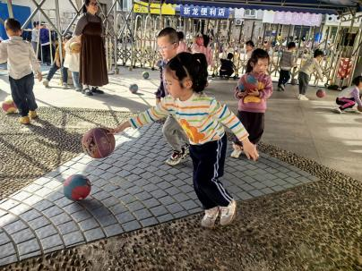

▲美术活动《鸟巢》

小鸟的家是什么样的？巢里面又会有些什么呢？今日一节美术创作活动，孩子们尽情的装扮着小鸟的家和成员！

  

  

▲半日活动：开垦播种

今天天气晴朗，小菜地经过一周的悉心翻土、晾晒已经适合播种啦！今天志愿者刘奶奶来到幼儿园指导小朋友们如何在春季播种、浇灌、护苗等技术小知识，并和孩子们一起把前期准备的种子一起种到泥土里，真是太期待种子发芽长大啦！

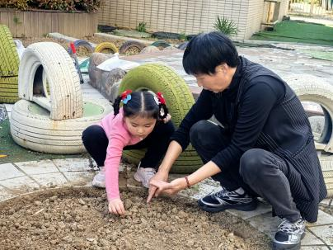 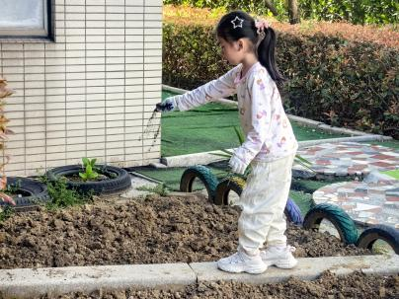 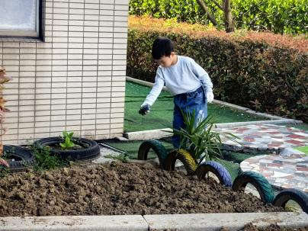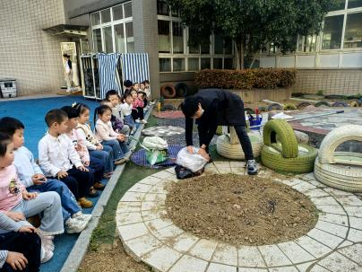 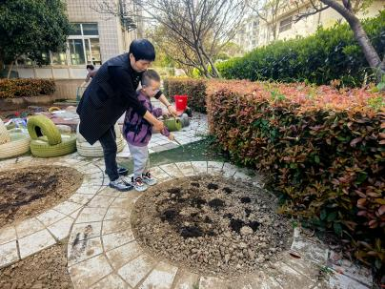 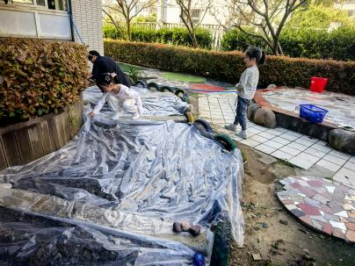 

▲家园合作

1.明天气温较高，请大家根据天气情况为幼儿穿适宜的衣服哦！